**Informatie Vlaanderen**

Boudewijnlaan 30

1000 Brussel

**T** +32 (0)2 553 72 02

Koningin Maria Hendrikaplein 70

9000 Gent

**T** +32 (0)9 276 15 00

informatie.vlaanderen@vlaanderen.be

**///** /Thematische werkgroep 2 OSLO Bedrijventerreinen/

**////////////////////////////////////////////////////////////////////////////////////////////////////////**

**Datum**: 05/06/2019: 13:00 – 16:00

**Locatie**: [VAC Gent](https://www.vlaanderen.be/nl/vlaamse-overheid/gebouwen/virginie-lovelinggebouw-vac-gent)

**[Verslaggever](https://www.google.be/maps/place/Boudewijngebouw/@50.8567731,4.3526172,17z/data=!3m1!4b1!4m5!3m4!1s0x47c3c38369503633:0xe176454918e1b130!8m2!3d50.8567731!4d4.3548059?hl=nl)**[: Kevin Haleydt](https://www.google.be/maps/place/Boudewijngebouw/@50.8567731,4.3526172,17z/data=!3m1!4b1!4m5!3m4!1s0x47c3c38369503633:0xe176454918e1b130!8m2!3d50.8567731!4d4.3548059?hl=nl)

|  |  |
| --- | --- |
| [Aanwezigheidslijst](https://www.google.be/maps/place/Boudewijngebouw/@50.8567731,4.3526172,17z/data=!3m1!4b1!4m5!3m4!1s0x47c3c38369503633:0xe176454918e1b130!8m2!3d50.8567731!4d4.3548059?hl=nl) | |
| [Aanwezige](https://www.google.be/maps/place/Boudewijngebouw/@50.8567731,4.3526172,17z/data=!3m1!4b1!4m5!3m4!1s0x47c3c38369503633:0xe176454918e1b130!8m2!3d50.8567731!4d4.3548059?hl=nl) | **[Organisatie](https://www.google.be/maps/place/Boudewijngebouw/@50.8567731,4.3526172,17z/data=!3m1!4b1!4m5!3m4!1s0x47c3c38369503633:0xe176454918e1b130!8m2!3d50.8567731!4d4.3548059?hl=nl)** |
| [Sophie De Mulder](https://www.google.be/maps/place/Boudewijngebouw/@50.8567731,4.3526172,17z/data=!3m1!4b1!4m5!3m4!1s0x47c3c38369503633:0xe176454918e1b130!8m2!3d50.8567731!4d4.3548059?hl=nl) | [Departement Omgeving](https://www.google.be/maps/place/Boudewijngebouw/@50.8567731,4.3526172,17z/data=!3m1!4b1!4m5!3m4!1s0x47c3c38369503633:0xe176454918e1b130!8m2!3d50.8567731!4d4.3548059?hl=nl) |
| [Toon Dirickx](https://www.google.be/maps/place/Boudewijngebouw/@50.8567731,4.3526172,17z/data=!3m1!4b1!4m5!3m4!1s0x47c3c38369503633:0xe176454918e1b130!8m2!3d50.8567731!4d4.3548059?hl=nl) | [Quares](https://www.google.be/maps/place/Boudewijngebouw/@50.8567731,4.3526172,17z/data=!3m1!4b1!4m5!3m4!1s0x47c3c38369503633:0xe176454918e1b130!8m2!3d50.8567731!4d4.3548059?hl=nl) |
| [Idris Peiren](https://www.google.be/maps/place/Boudewijngebouw/@50.8567731,4.3526172,17z/data=!3m1!4b1!4m5!3m4!1s0x47c3c38369503633:0xe176454918e1b130!8m2!3d50.8567731!4d4.3548059?hl=nl) | [Agentschap Innoveren en Ondernemen](https://www.google.be/maps/place/Boudewijngebouw/@50.8567731,4.3526172,17z/data=!3m1!4b1!4m5!3m4!1s0x47c3c38369503633:0xe176454918e1b130!8m2!3d50.8567731!4d4.3548059?hl=nl) |
| [Iris Deliever](https://www.google.be/maps/place/Boudewijngebouw/@50.8567731,4.3526172,17z/data=!3m1!4b1!4m5!3m4!1s0x47c3c38369503633:0xe176454918e1b130!8m2!3d50.8567731!4d4.3548059?hl=nl) | [POM Vlaams-Brabant](https://www.google.be/maps/place/Boudewijngebouw/@50.8567731,4.3526172,17z/data=!3m1!4b1!4m5!3m4!1s0x47c3c38369503633:0xe176454918e1b130!8m2!3d50.8567731!4d4.3548059?hl=nl) |
| [Jana Van Rompaey](https://www.google.be/maps/place/Boudewijngebouw/@50.8567731,4.3526172,17z/data=!3m1!4b1!4m5!3m4!1s0x47c3c38369503633:0xe176454918e1b130!8m2!3d50.8567731!4d4.3548059?hl=nl) | [POM Vlaams-Brabant](https://www.google.be/maps/place/Boudewijngebouw/@50.8567731,4.3526172,17z/data=!3m1!4b1!4m5!3m4!1s0x47c3c38369503633:0xe176454918e1b130!8m2!3d50.8567731!4d4.3548059?hl=nl) |
| [Caroline Vandendrissche](https://www.google.be/maps/place/Boudewijngebouw/@50.8567731,4.3526172,17z/data=!3m1!4b1!4m5!3m4!1s0x47c3c38369503633:0xe176454918e1b130!8m2!3d50.8567731!4d4.3548059?hl=nl) | [Vlinter (Interleuven)](https://www.google.be/maps/place/Boudewijngebouw/@50.8567731,4.3526172,17z/data=!3m1!4b1!4m5!3m4!1s0x47c3c38369503633:0xe176454918e1b130!8m2!3d50.8567731!4d4.3548059?hl=nl) |
| [Pascal De Greve](https://www.google.be/maps/place/Boudewijngebouw/@50.8567731,4.3526172,17z/data=!3m1!4b1!4m5!3m4!1s0x47c3c38369503633:0xe176454918e1b130!8m2!3d50.8567731!4d4.3548059?hl=nl) | [Agentschap Innoveren en Ondernemen](https://www.google.be/maps/place/Boudewijngebouw/@50.8567731,4.3526172,17z/data=!3m1!4b1!4m5!3m4!1s0x47c3c38369503633:0xe176454918e1b130!8m2!3d50.8567731!4d4.3548059?hl=nl) |
| [Michiel De Keyzer](https://www.google.be/maps/place/Boudewijngebouw/@50.8567731,4.3526172,17z/data=!3m1!4b1!4m5!3m4!1s0x47c3c38369503633:0xe176454918e1b130!8m2!3d50.8567731!4d4.3548059?hl=nl) | [Informatie Vlaanderen](https://www.google.be/maps/place/Boudewijngebouw/@50.8567731,4.3526172,17z/data=!3m1!4b1!4m5!3m4!1s0x47c3c38369503633:0xe176454918e1b130!8m2!3d50.8567731!4d4.3548059?hl=nl) |
| [Kevin Haleydt](https://www.google.be/maps/place/Boudewijngebouw/@50.8567731,4.3526172,17z/data=!3m1!4b1!4m5!3m4!1s0x47c3c38369503633:0xe176454918e1b130!8m2!3d50.8567731!4d4.3548059?hl=nl) | [Informatie Vlaanderen](https://www.google.be/maps/place/Boudewijngebouw/@50.8567731,4.3526172,17z/data=!3m1!4b1!4m5!3m4!1s0x47c3c38369503633:0xe176454918e1b130!8m2!3d50.8567731!4d4.3548059?hl=nl) |

**////////////////////////////////////////////////////////////////////////////////////////////////////////**

# Doelstelling

In de tweede thematische werkgroep gaat wordt de inhoudelijke discussie rond Bedrijventerreinen verdergezet. Er werd een nieuw sneuvelmodel voorgesteld aan de hand van een uitgewerkt voorbeeld. Daarnaast werd eveneens stilgestaan bij definities en attributen van de verschillende entiteiten.

# Verloop

De agenda van deze werkgroep zag er als volgt uit:

* *Update Sneuvelmodel*
* *Information, Decision & Acties*

**2.1. Update Sneuvelmodel**

In de vorige werkgroepvergadering werd beslist om na te gaan of het werkbaar zou zijn om een model uit te werken op basis van de attributen ‘Dossierfase’ en ‘status’ om de bedrijventerreinen te kunnen definiëren doorheen de levenscyclus. Dit werd uitgewerkt aan de hand van een concreet voorbeeld:

1. Men plant om een Bedrijventerrein genaamd ‘Leuven Noord’ aan te maken en houdt een plenaire vergadering
2. Na de voorlopige en definitieve goedkeuring wordt het Bedrijventerrein ‘Leuven Noord’ gepubliceerd in het Belgisch Staatsblad.
3. Eens de publicatie in het Belgische Staatsblad wordt een deel van het bestemde bedrijventerrein ‘Leuven Noord’ beschikbaar als ‘te ontwikkelen’ Bedrijvenzone 'Leuven Noord fase 1'
4. Ontwikkeling ‘Leuven Noord fase 1’ is voltooid
5. De contouren van ‘Leuven Noord fase 1’ zijn na ontwikkeling groter dan initieel bestemd en gepubliceerd in het Belgisch Staatsblad

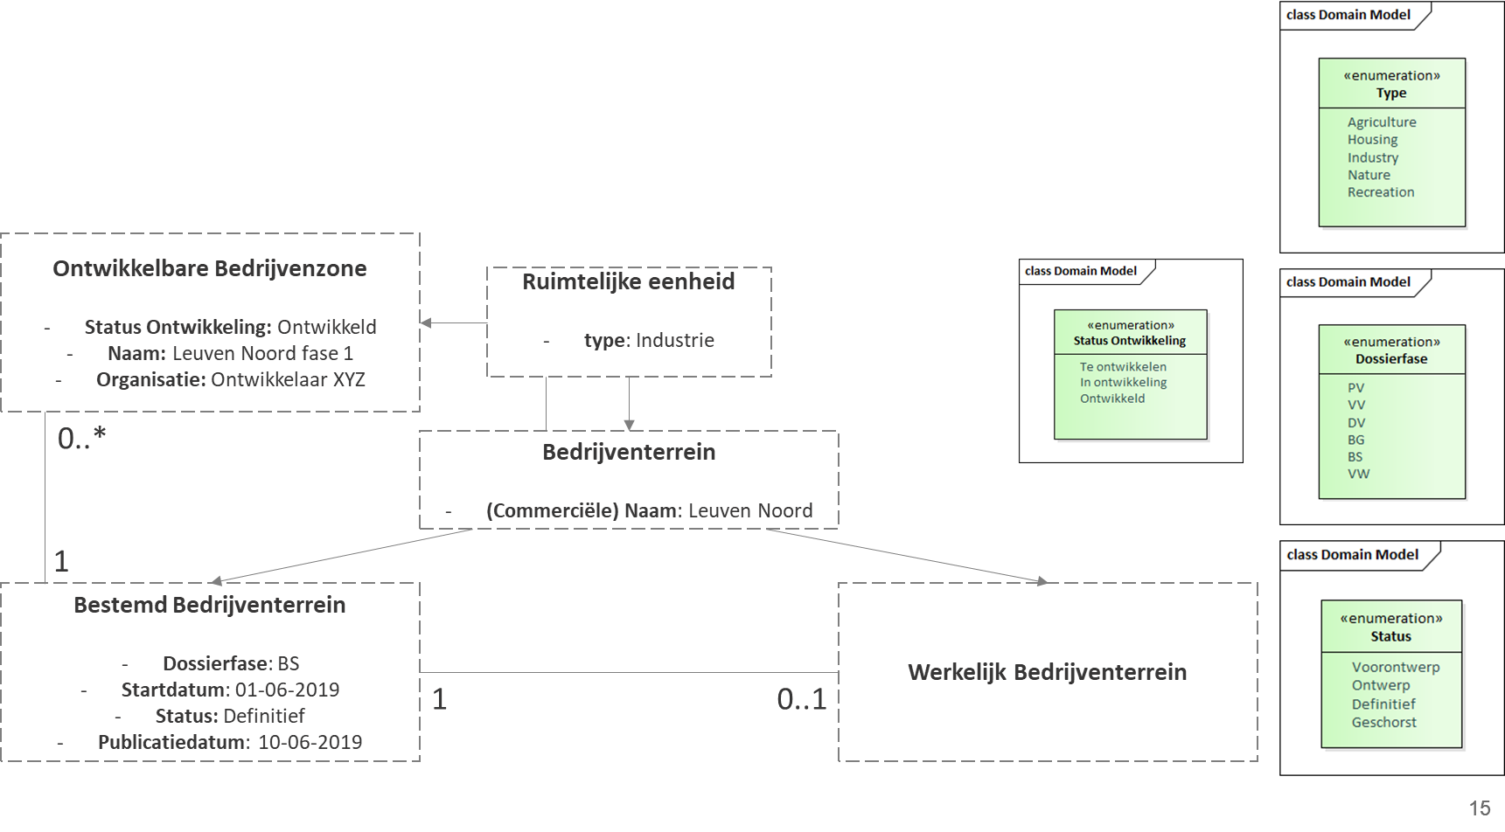

Volgende definities werden eveneens voorgesteld:

|  |  |
| --- | --- |
| **Entiteit** | **Definitie** |
| Ruimtelijke eenheid | Één gebied (of meerdere gebieden) van land en/of water, of één enkel volume (of meerdere volumes) ruimte  - LADM |
| Bedrijventerrein | Som van alle ruimtelijke eenheden ~~waarvan minstens 1 met een economische activiteit~~ **met een economische bestemming.** |
| Bestemd Bedrijventerrein | Bedrijventerrein in een ruimtelijk planningsproces of ontwikkelingsprocedure |
| Werkelijk Bedrijventerrein | Bedrijventerrein zoals het in de werkelijkheid voorkomt |
| Ontwikkelbare Bedrijvenzone | De klasse "Ontwikkelbare bedrijvenzones" omvat de contouren van alle economische zones in de klasse "Bedrijventerreinen in planning" vanaf de mijlpaal publicatie in het Belgisch Staatsblad tot aan de fase "Ontwikkeld". Deze zones kunnen nieuwe terreinen zijn of herontwikkelingstrajecten. Wanneer een (her)ontwikkeling in meerdere fasen gebeurt, dan wordt de ontwikkelbare zone opgesplitst volgens deze fasen. |

De mening van de werkgroep was om niet te werken via de entiteiten Bestemde en Werkelijke Bedrijventerreinen. In plaats daarvan werd gekozen om slechts 1 entiteit Bedrijventerrein vast te leggen samen met een nieuwe entiteit ‘Bestemmingszone’. Hiervoor zullen nieuwe definities worden opgesteld. Verder zal er ook een entiteit ‘Beheerde bedrijvenzone’ toegevoegd worden.

Daarnaast werden ook verschillende agenten – rollen gedefinieerd die een relatie kunnen hebben tot verschillende entiteiten in dit model:

* Ontwikkelaar
* Beheerder
  + Juridische handhaver
  + Aanspreekpunt
  + Beheerder Openbaar Domein
  + Digitale beheerder
* Parkmanagement
  + Bedrijventerreinmanager
  + Bedrijventerreinvereniging
* Gebruiker
* Eigenaar
* Vergunningsverlener

De voornaamste opmerkingen die werden gemaakt tijdens de werkgroep waren:

* Voorgestelde definitie voor Bedrijventerrein was niet concreet genoeg. Correcte definitie moet zijn: Som van alle ruimtelijke eenheden waarvan minstens een met een economische bestemming.
* Entiteit ‘Bestemd bedrijventerrein’ is overbodig en kan op hoger niveau gedefinieerd worden. Dit wordt nu gedefinieerd als ‘Bestemmingszone’
* Een Bedrijventerrein kan aanzien worden als specialisatie van ‘Bestemmingszone’. Afhankelijk van de bestemming kunnen er verschillende soorten bestemmingszones gedefinieerd woden (woonzone, ...). Om tot een bedrijvenzone te komen, moet de typering van de bestemmingszone gelijk zijn aan industrie of economie. De andere soorten bestemmingszones vallen buiten de scope van dit traject.
* Naast ontwikkelbare bedrijvenzone is er eveneens nood aan een beheerde bedrijvenzone. Deze entiteit kan voorkomen vanaf de status ‘ontwikkeld’ in de ontwikkelbare bedrijvenzone. Daarnaast is er geen associatie tussen de ontwikkelbare bedrijvenzone en beheerde bedrijvenzone.
* Agenten moeten gekoppeld worde naan ontwikkelbare en beheerde bedrijvenzones.

**2.2. Definities en Attributen**

Tijdens de twee thematische werkgroepen zijn reeds verschillende definities en attributen aan bod gekomen. AIV zal een nieuwe draftversie voorzien via Google sheets en deze doorsturen. Het is de bedoeling dat de leden van de werkgroep feedback voorzien via deze sheet.

*Additionele feedback*

Tijdens de tweede thematische werkgroep zijn verschillende discussies aan bod gekomen waarvan de input hierboven is opgenomen. Mochten er bepaalde elementen nog ontbreken in dit verslag mogen deze altijd doorgestuurd worden naar het volgende e-mailadres: [kevin.haleydt@kb.vlaanderen.be](mailto:kevin.haleydt@kb.vlaanderen.be)

# IDA – Information, Decisions & Actions

Onderstaande tabel geeft een overzicht weer van de voornaamste beslissingen & aandachtspunten.

|  |  |  |
| --- | --- | --- |
| Onderwerp | IDA | Owner |
| Departement Omgeving stuurt een lijst door van de verschillende soorten bestemmingszones | Action | dOMG |
| AIV stelt een google sheet op met een voorstel van de definities en attributen van de verschillende entiteiten. | Action | AIV |
| De werkgroep bekijkt de google sheet met de definities en attributen geeft waar nodig de gepaste input. | Action | Werkgroep |
| AIV stelt een doodle op met enkele voorstellen voor een extra thematische werkgroep. | Action | AIV |

# Planning volgende werkgroepen

|  |  |  |  |  |
| --- | --- | --- | --- | --- |
| Werkgroep | Datum | Tijdsslot | Locatie | Inschrijvingslink |
| Thematische werkgroep 3 OSLO Bedrijventerrein | TBD | TBD | TBD | TBD |